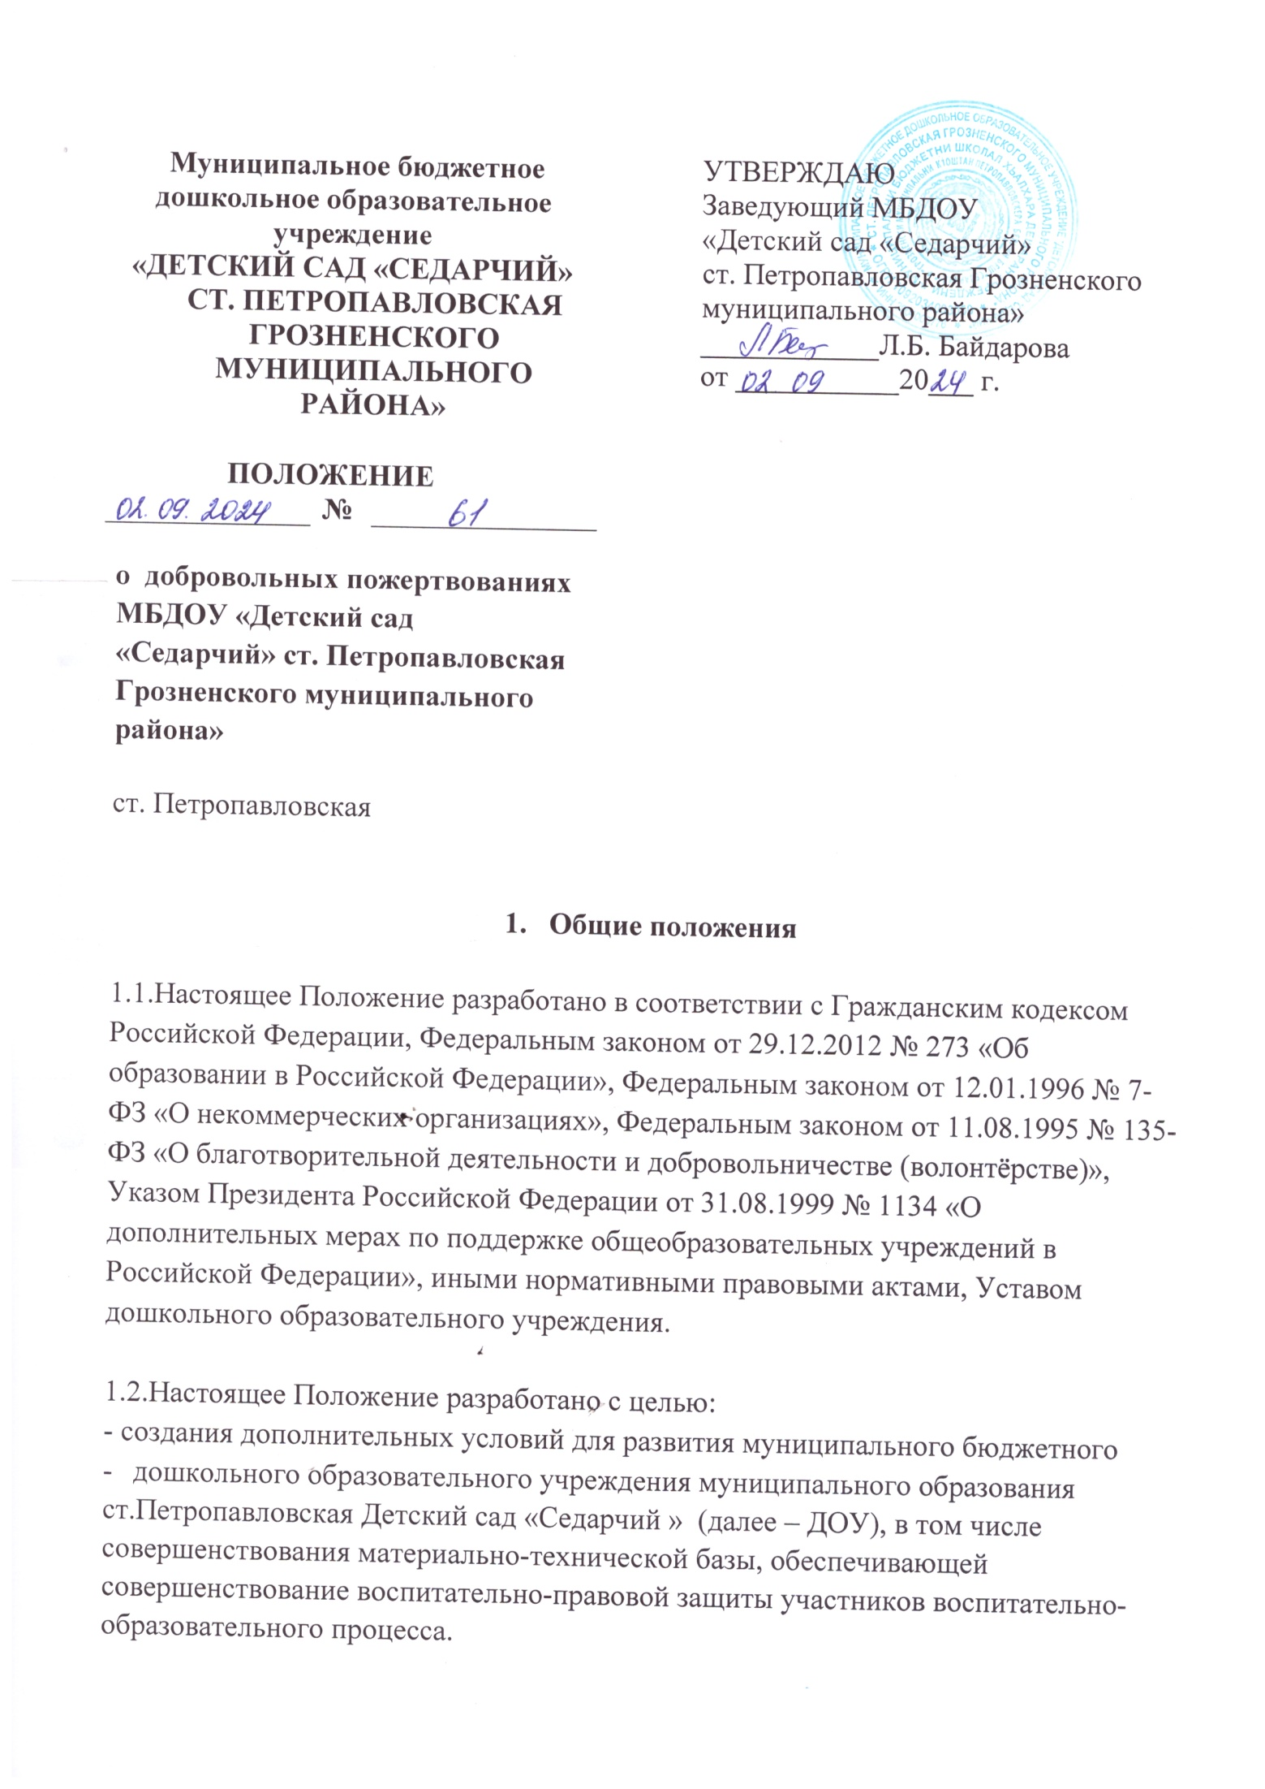

1.3. Дополнительная поддержка ДОУ оказывается в следующих формах:

* добровольные целевые пожертвования;
* безвозмездное выполнение работ, предоставление услуг (безвозмездная помощь).
  1. Основным принципом привлечения дополнительной поддержки ДОУ является добровольность ее оказания физическими и юридическими лицами, в том числе родителями (законными представителями) обучающихся.
  2. Настоящее Положение не распространяет свое действие на отношения по привлечению ДОУ спонсорской помощи.

# 2.Основные понятия

2.1. В рамках настоящего Положения используются следующие понятия и термины:

Законные представители - родители, усыновители, опекуны, попечители обучающихся, посещающих учреждение.

Родительский совет – родители (законные представители) обучающихся, посещающих учреждение, избранные решением родителей на родительском собрании, деятельность которых направлена на привлечение добровольных пожертвований для обеспечения деятельности и развития учреждения.

Добровольное пожертвование - дарение имущества в общеполезных целях. В контексте данного Положения общеполезная цель – развитие ДОУ.

Благотворитель - юридическое или физическое лицо (в том числе родители (законные представители) обучающихся), осуществляющее добровольное пожертвование.

Благополучатель – муниципального бюджетного дошкольного образовательного учреждения муниципального образования ст. Петропавловская «Детский сад

« Седарчий » ст. Петропавловская Грозненского муниципального района»,принимающее добровольные пожертвования от благотворителей на основании заключенного между сторонами договора о добровольных пожертвованиях.

В настоящем Положении понятия «благополучатель» и «ДОУ» используются в равных значениях.

Безвозмездная помощь (содействие)- выполняемые для ДОУ работы и оказываемые услуги в качестве помощи (содействия) на безвозмездной основе юридическими и физическими лицами.

# 3.Порядок оказания добровольных пожертвований

3.1.Добровольные пожертвования юридическими и физическими лицами, в том числе родителями (законными представителями) обучающихся.

* 1. На принятие добровольных пожертвований от юридических и физических лиц не требуется разрешения и согласия учредителя.
  2. Оказание добровольных пожертвований родителями (законными представителями) обучающихся может иметь своей целью развитие и укрепление материально-технической базы ДОУ, охрану жизни и здоровья, обеспечение безопасности детей во время воспитательно-образовательного процесса либо решение иных задач, не противоречащих уставной деятельности ДОУ и действующему законодательству Российской Федерации.
  3. Решение об оказании добровольных пожертвований родителями (законными представителями) обучающихся принимается на родительских собраниях ДОУ с указанием их цели. Решение об оказании добровольных пожертвований родителями (законными представителями) обучающихся носит рекомендательный характер.
  4. При оказании добровольных пожертвований в письменной форме благотворитель и благополучатель оформляют договор пожертвования имущества ДОУ, указывают целевое назначение пожертвования, срок действия договора, адреса и реквизиты сторон.
  5. Добровольные пожертвования в виде материальных ценностей передаются благополучателю по актам приема-передачи установленного образца в соответствии с законодательством РФ.

# 4.Порядок привлечения безвозмездной помощи (содействие)

4.1. В рамках настоящего Положения благотворитель может оказывать ДОУ поддержку в виде безвозмездной помощи (содействие), а именно выполнять для учреждения работы и оказывать услуги в качестве помощи (содействия) на безвозмездной основе (далее – оказание безвозмездной помощи).

4.2. При оказании безвозмездной помощи между ДОУ и благотворителем заключается договор на безвозмездное выполнение работ (оказание услуг) и подписывается по окончанию работ (оказанию услуг) руководителем учреждения и благотворителем акт сдачи-приемки выполненных работ (оказанных услуг) установленного образца.

1. **Полномочия Родительского совета**.

5.1. В рамках настоящего Положения к полномочиям Родительского совета (в рамках группы) относится:

* содействие оказанию добровольных пожертвований для обеспечения деятельности и развития учреждения;
* определение рекомендаций о размере добровольных пожертвований;

- определение целевого назначения и сроков оказания благотворительного пожертвования;

* определение формы и сроков отчетности, по которым представляется отчет родителям (законным представителям) обучающихся.

**6.Отчетность по добровольным пожертвованиям.**

6.1. ДОУ обязано на собраниях родителей в установленные сроки и форме, но не реже одного раза в год, публично отчитываться перед благотворителями, в том числе законными представителями, о направлениях использования добровольных пожертвований.

Отчет должен содержать достоверную и полную информацию в доступной и наглядной форме. Для ознакомления с отчетом наибольшего числа родителей (законных представителей) обучающихся отчет может быть размещен по группам на информационных стендах учреждения и в обязательном порядке на официальном сайте учреждения.

# 7.Особые положения

7.1. Запрещается отказывать законным представителям в приеме обучающихся в ДОУ или исключать из него из-за невозможности или нежелания родителей (законных представителей) обучающихся оказывать добровольные пожертвования.

7.2Запрещается принуждение со стороны работников ДОУ к оказанию родителями (законными представителями) обучающихся добровольных пожертвований.

# 8.Ответственность

8.1. Руководитель ДОУ несет персональную ответственность за привлечение добровольных пожертвований в соответствии с действующим законодательством РФ.

8.2 Педагогические работники несут ответственность за незаконное взимание денежных средств с родителей (законных представителей) обучающихся, за нарушение их прав и законных интересов в соответствии с действующим законодательством РФ.

**СОГЛАСОВАНО**Родительским собраниемМБДОУ « Детский сад «Седарчий» ст. ПетропавловскаяГрозненского муниципального района»  
(протокол от ________2024г. № 1)